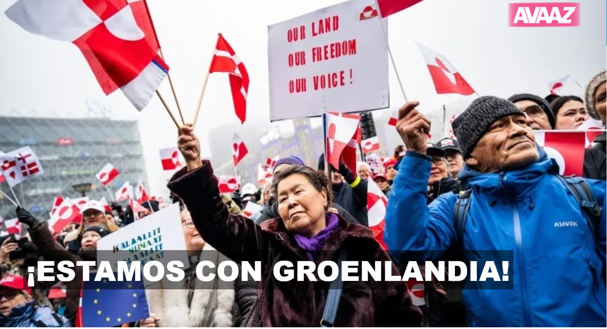

Al pueblo de Groenlandia:

"No permitiremos que su tierra se convierta en un negocio inmobiliario ni en moneda de cambio. Groenlandia es de su gente y las amenazas de quien quiere imponer la ley del más fuerte no moldearán su futuro. Solo el pueblo podrá hacerlo.
La humanidad ya ha sabido frenar a autócratas corruptos en incontables ocasiones. Hoy podemos volver a rebelarnos contra su intimidación.
Nos comprometemos a hacer lo posible para que nuestros líderes se planten ante el uso de la coerción.
Groenlandia no está sola. Tienen todo nuestro apoyo."La mejor arma de los autoritarismos es el miedo, pero es posible frenar su avance y resistir cuando se reúne el valor para hacerles frente.
Este fin de semana, Groenlandia dio al mundo una lección ejemplar. Desafiando el frío extremo, la gente salió a la calle para decir que no quiere pertenecer a Estados Unidos y que no cederá a las presiones y el hostigamiento de Trump.
Ahora nos toca estar a su altura: unámonos desde todos los rincones del planeta para demostrar a Groenlandia que no está sola. Firma y comparte esta carta abierta y se la haremos llegar a los líderes mundiales para reclamar medidas concretas contra las intimidaciones.
Fotografía de Martin Sylvest Andersen/Getty Images

https://secure.avaaz.org/campaign/es/stand_with_greenland_loc/?whatsapp

